Министерство науки и высшего образования Российской Федерации
ФГБОУ ВО «Поволжский государственный технологический университет»

Факультет информатики и вычислительной техники

Кафедра информатики

Отчет по лабораторной работе №3
«Настройка среды веб-разработкии»
по дисциплине «Технологии программирования и создание WEB приложений»

Выполнила: обучающаяся гр. ИСТ-35
Никифорова А.Н.

Проверил: доцент каф. информатики
Чесноков С.Е.

Йошкар-Ола
2026 г.
Цель работы
- Установка IDE: изучение настройки среды веб-разработки.
- Установка и настройка Visual Studio Code в качестве основного редактора для веб-разработки.
- Локальный сервер: использование расширение Live Server для запуска локальных веб-серверов из VS Code.
- Организация сетевого тоннеля: установка и настройка ngrok, чтобы предоставить доступ к локальному серверу из Интернета для тестирования и совместного использования.
- Изучение ПО работы с запросами: знакомство с основами Postman и его ролью в отправке HTTP-запросов и взаимодействии с API.
- Сервис публикации кода: создание учетной записи GitHub и своего онлайн-портфолио.
- Публикация своих веб-страниц: развертывание первого веб-сайта с помощью GitHub Pages, чтобы делиться и размещать работы.

Задание 1. Установка кода Visual Studio.
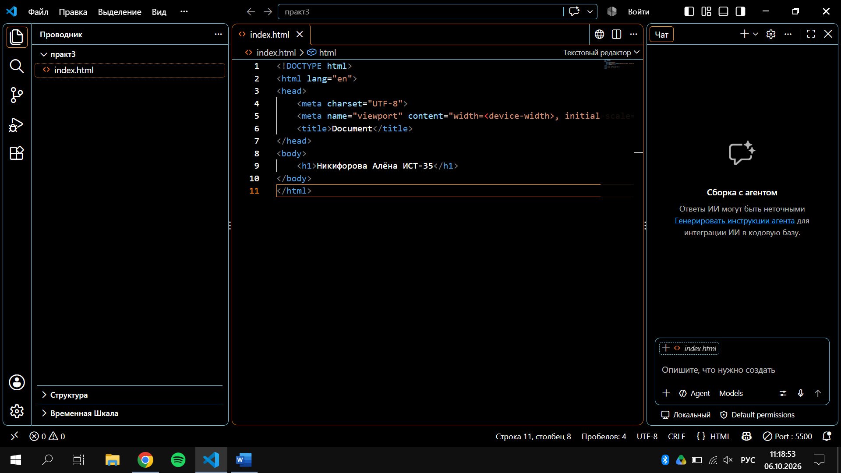
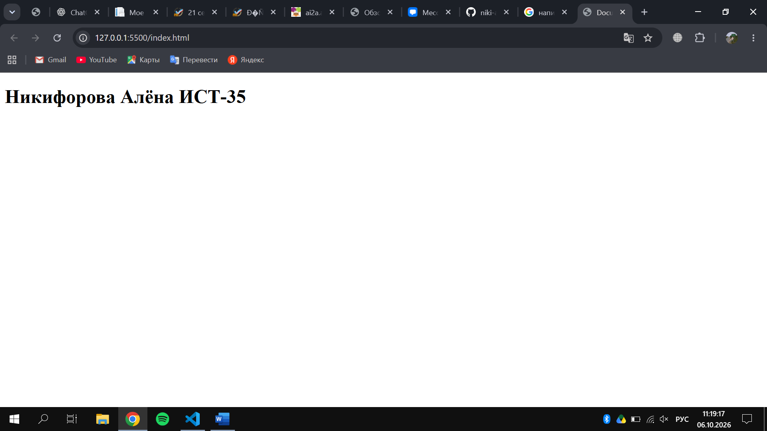

Задание 2. Размещение первой веб-страницы на GitHub Pages.
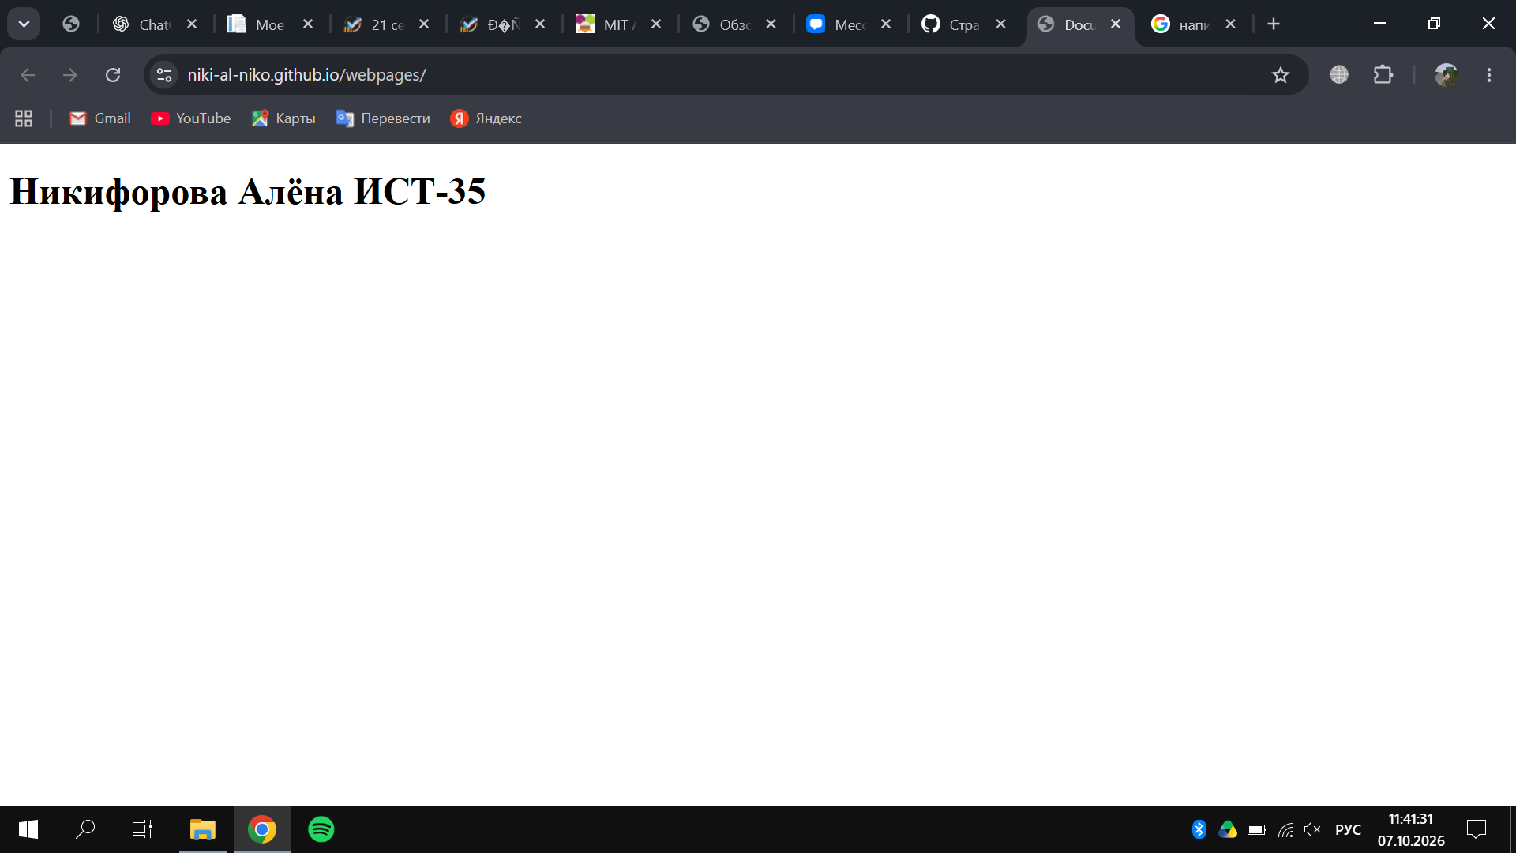

Задание 3. Установка ngrok.
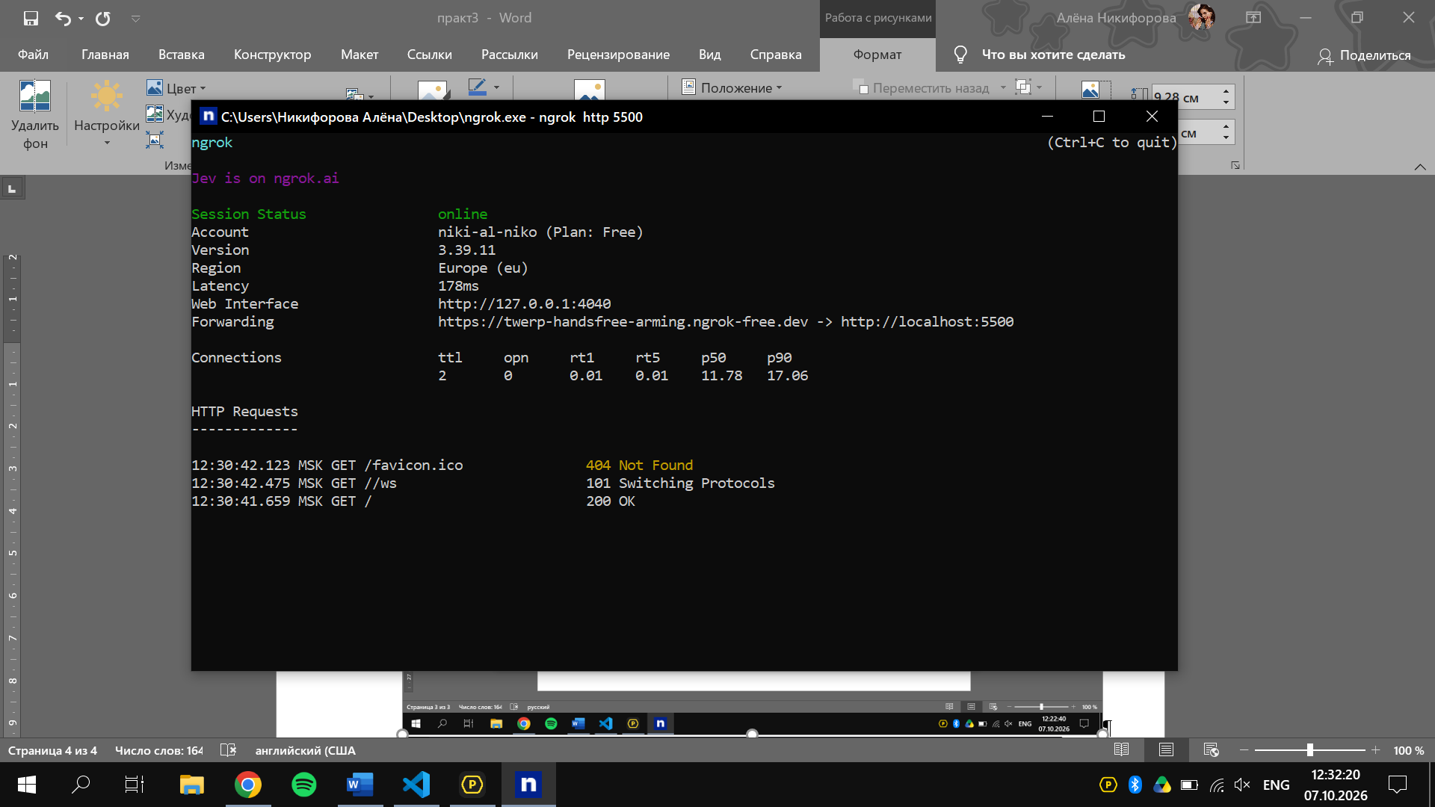
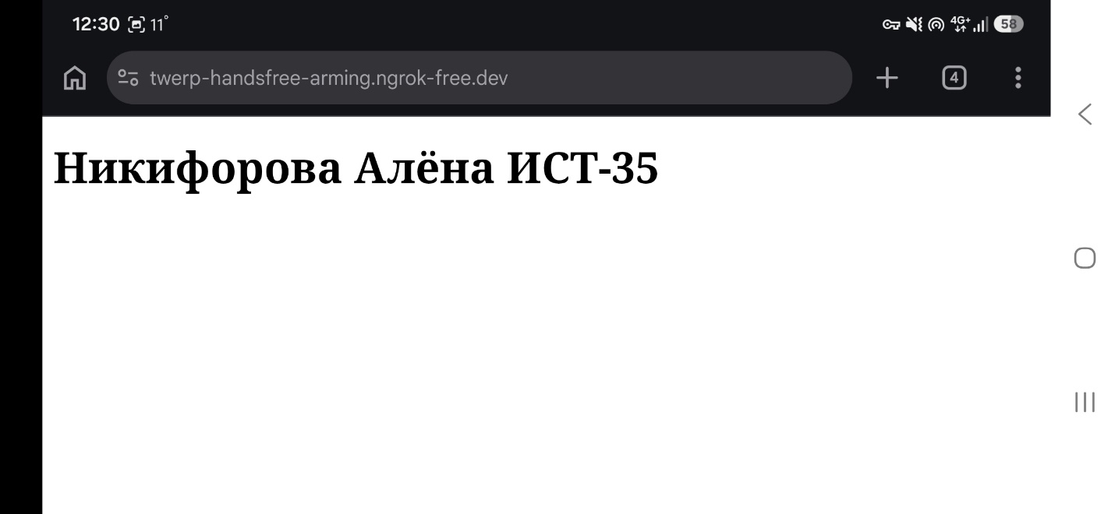

Задание 4. Установка Postman.
